今日动态
2024.12.13 周五 阴
※一日活动篇
◎今日来园人数：20人出勤，4人请假。
姓名 | 来园情况 | 姓名 | 来园情况
吴玥兮 | √ | 周荣安 | ×
承芮伊 | √ | 王耀泽 | ×
常祈安 | √ | 徐一凯 | √
李舒扬 | √ | 范宥泽 | √
郑宇函 | × | 魏璟炎 | √
左晨昕 | √ | 杨承明 | √
王芷柠 | √ | 潘言恩 | ×
程墨桐 | √ | 吴梓溪 | √
陈望舒 | √ | 莫梓涵 | √
卢欣悦 | √ | 王天乐 | √
王若萱 | √ | 严子沐 | √
李一诺 | √
王劲霖 | √

※区域游戏篇
我们班创设了娃娃家、美工区、图书区、益智区、地面建构区、植物角等。
※集体活动：健康：我会擦鼻涕
秋冬季是易发病的季节，孩子十分容易发生感冒，经常会流着长长的鼻涕，很不卫生。本次活动通过情境性表演进行对比，让孩子在说说、看看、做做中学会如何进行擦鼻涕。利用图片、情境展示，让孩子学会使用手帕、纸巾等擦鼻涕，养成良好的卫生习惯。并将“我会擦鼻涕”的活动贯穿于日常生活中去实施。
活动中承芮伊、王劲霖、李舒扬、范宥泽能初步掌握正确的擦鼻涕方法,知道有鼻涕要用纸巾或者手帕及时地擦干净。
魏璟炎、杨承明、陈望舒、李一诺、左晨昕、王芷柠、卢欣悦、程墨桐、王若萱、吴梓溪、莫梓涵、徐一凯、吴玥兮、王天乐、严子沐、常祈安尝试在日常生活中养成主动去擦鼻涕的良好习惯。
※生活活动情况：
1.午餐情况：
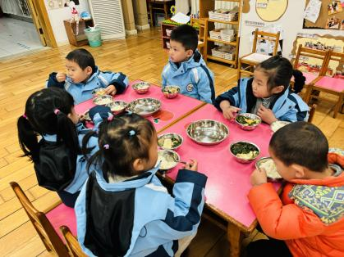 | 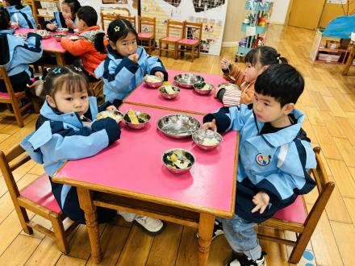
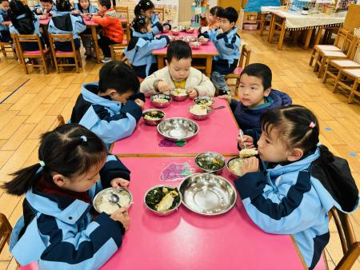 | 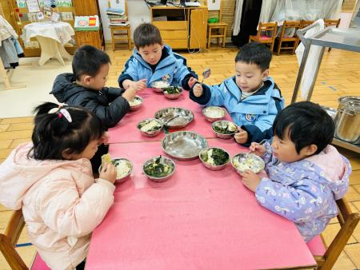
今天午餐时，孩子们能够自主洗手，有序用餐，其中能够全部吃完的幼儿有：常祈安、范宥泽、吴玥兮、王若萱、李舒扬、杨承明、魏璟炎。
2.午睡情况：
能够自主脱裤子、叠裤子的幼儿为：李舒扬、王劲霖、陈望舒、李一诺、徐一凯、卢欣悦、程墨桐、王天乐、左晨昕、王芷柠、严子沐、陈望舒。
※家园合作：
各位家长好：
1⃣今天是周五不上延时班，15:30放学，请告知接孩子的家长准时来园接孩子哦～
2️⃣落叶飘洒，时间⏰飞速，秋去冬来。生活处处是教育，为了丰富幼儿对冬天的认识，培养宝贝的动手能力与想象力，家长可带孩子进行关于冬天的手工制作，同时可以将作品照片或制作过程分享到QQ相册中，让大家一起欣赏孩子们的创意，感受冬天给小朋友带来的快乐！（作品下周可以带过来哦。）

